|  |  |  |  |
| --- | --- | --- | --- |
|  | 2011/3/28 |  | |
|  | |  | |
| 企业电子商务综合解决方案  *业务架构与业务组件模型* | | | |
|  |  | |  |
|  |  | | 黄浩 金蝶中间件咨询服务部 |

企业电子商务综合解决方案

**业务架构与业务组件模型**

# 电子商务平台的业务架构

电子商务的平台业务架构可以从三个视图模型进行描述，分别是：服务体系架构、业务体系架构和业务应用组件模型架构。

## 服务体系架构模型

服务体系架构是从业务角度出发，运用SOA的架构理念，

企业电子商务的服务体系架构包括：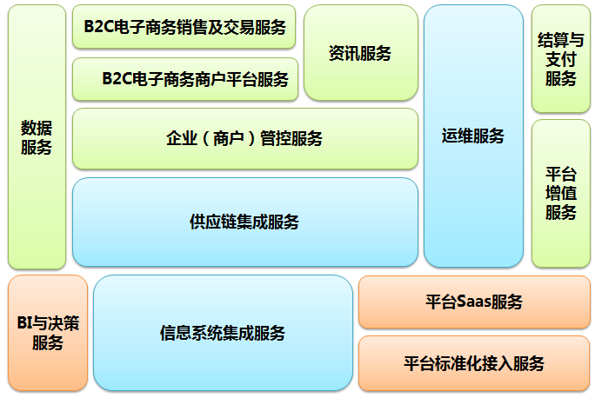

* B2C电子商务销售及交易服务：包括企业单一B2C模式下的供应商管理、在线洽谈、交易等。
* B2C电子商务商户平台服务：提供多商户的B2C平台，支持多个企业（商户）的B2C业务运营。
* 资讯服务： 提供全面的信息资讯服务，包括新闻、论坛、实时行情等等。
* 数据服务：提供元数据定义、数据的处理、转换等，数据服务同时也是扩展平台的基础之一。
* 运维服务：提供电子商务平台运营维护的IT支持。
* 结算与支付服务：提供电子商务的信息流与资金流的合一。
* 企业（商户）管控服务：提供商户的企业管控，并强化Business的作用。
* 供应链集成服务：提供物流、供应商、企业内部、分销商等供应链一系列环节的信息集成和物理集成服务，从而构建企业以及所在供应链的整体竞争力。
* 平台增值服务：实现平台型电子商务向服务型电子商务的转型。
* 平台Saas服务：实现电子商务平台向服务应用平台转型，并提供外部标准化服务，最终方便地让合作伙伴以及第三方用户将平台纳入其企业信息化过程，从而最大平台的IT服务价值。
* 平台标准化接入服务：提供标准化的应用接口，实现平台的应用扩展，从而达到平台的自我升级。
* 信息系统集成服务：提供企业与其内部其他信息系统以及合作伙伴的信息化系统的集成，从而实现供应链环节的无边界信息流。
* BI与决策服务：基于数据服务，电子商务通过提供商业智能和决策分析服务，为企业、商户提供更多的商业咨询信息，实现IT对企业战略层面的支持。

## 业务体系架构模型

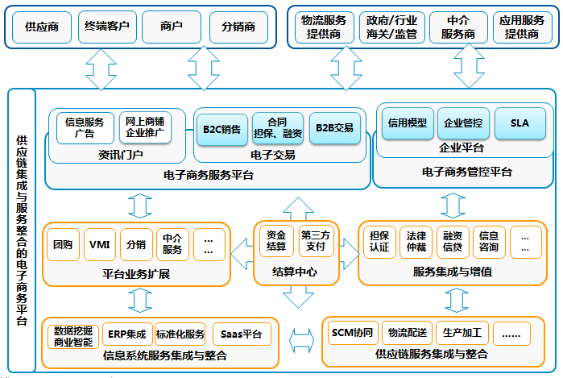

IT系统的业务体系架构是对企业业务架构从IT层面进行的进一步分解和匹配。上图给出了电子商务信息化平台的业务体系架构的主要构成。

对于信息化平台来说，它的外部角色主要有两种，一个是用户，另外一个是服务提供商。其中用户和服务提供商有可以做以下细分：

* 用户：包括供应商、商户（销售商）、分销商（企业型采购商）、终端客户（消费型采购商包括消费者）
* 服务提供商：物流服务、政府及第三方公立机构、中介服务商（包括法律、保险、融资等等）、应用服务（主要是平台应用提供、加工服务等）

对于信息平台本身来说，里面有几个核心的构成，分别是：

* 电子商务服务平台：它提供对外电子商务的服务，包括C2C,B2C,B2B等。其主要又有两个核心部分：资讯平台和电子交易平台。一般来说，这是对外部用户以及企业本身最具表现性，而且最具表象性的部分。很多人都会简单地得出企业电子商务=电子商务服务平台，电子商务平台=网站，这样错误的结论。
* 电子商务管控平台：这是很多B2C电子商务网站忽略了的，电子商务网站就仅仅是一个简单到不能再简单地管理，根本无法实现企业级的管理控制。当然，这样一个管控平台并非要代替企业传统的管理软件，比如MIS,OA,ERP等系统。而实际上，它是企业内部管理系统的一个有效补充。它提供了如信用模型、服务等级协议（SLA）等。
* 结算中心：它处于电子商务平台中心，是实现电子商务信息流与资金流融合最为关键的一个环节。根据企业的实际业务运作情况，可以考虑第三方支付、银企直连、银行监管支付、银证通等方式。另外结算中心还提供账户、结算等功能，并实现与企业财务系统，如SAP,金蝶等系统的对接。
* 服务集成与增值：这是一个可选的构成部分，但是对于帮助企业构建服务型电子商务非常有意义。通过集成一些增值服务，可以帮助信息平台从低级的价格竞争上升到服务竞争，并提供更多的盈利空间。
* 平台业务扩展：从SOA的角度，基于一系列可重用的业务服务模型，可以通过组合、融合等方式，将其业务进行横向的扩展，从而在不增加成本的情况，实现更大的服务增值。
* 供应链服务集成与整合：它是实现物流与信息流整合的一个重要功能组件，从信息化平台的角度来说，供应链服务的集成必须依赖于业务运营中供应链能力的支持。
* 信息系统服务集成与整合：它是打造信息化平台竞争优势最为关键的一个部分，它实现信息在所有IT系统中的无边界流转，包括企业内部的IT系统以及企业外部的IT系统。

## 业务应用组件架构模型

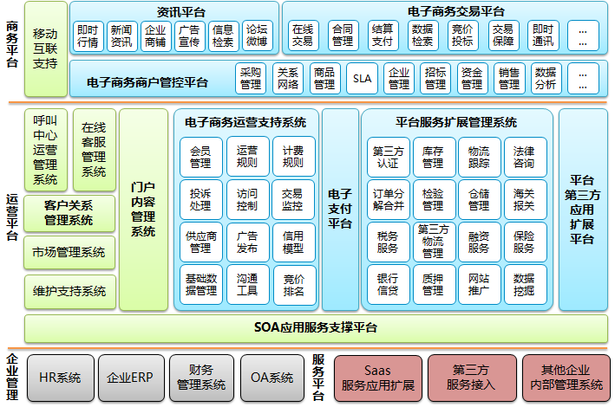

业务组件架构模型提供了一个从更细粒度并且垂直角度的业务架构视图，并主要包括构成业务体系架构的主要核心组件和构造子系统。从垂直角度来说，最上层是业务的对外接口，也就是商务平台；处于中间位置的是支持业务运营的运营平台；而最底层的是企业内部的企业管理平台和企业外部的服务平台。

从商务平台来说，包括资讯平台、电子商务交易平台、管控平台、移动互联支持四个构造子系统。

* 在资讯平台中最为重要的便是即时行情和信息检索。对于带有金融属性的垂直行业电子商务（如钢铁、生产资料、金器等）来说，目前存在的一个最大的问题是价格行情的波动对电子商务交易的影响。电子商务系统往往需要与第三方的行情系统（包括即时行情、期货等）进行互联，并提供给客户价格的波动以及相关分析，从而较好地控制客户的预期对商务平台本身的影响（比如说通过客户对期货行情的预期增加平台的炒作性，也可以通过对冲手段，避免电子商务平台的交易风险）。除此之外，还可以通过即时行情、期货行情与交易的对接，提供客户更为灵活的交易方式。比如在B2B基于合同的交易中，可以对交易价格采取更为灵活的定价模式，如以未来某天的商品价格（期货价格）来签订。而信息检索这块，主要包括模糊全文检索和精确检索。现在电子商务平台提供的商品、企业以及各种各样的信息非常多，较好的信息检索方式能够帮助客户更快捷方便地找到所需要的信息，提供更好的用户体验。现在的检索大多是基于分词索引的方式，对于电子商务企业而言，在不具备像谷歌、百度这样专业搜索引擎研发能力的基础下，需要通过有效的组件，以较低的成本尽量提高关键检索信息的识别率和匹配率。
* 在电子交易平台中最为重要的组件包括合同管理、交易保障、结算支付。对于B2B交易、B2C的大宗采购、大宗商品的B2C来说，合同是非常重要的一个环节，它对交易双方都能起到一个保障的作用，在出现较大纠纷时，电子商务平台可以借助线下的调节或官司来解决，从而转移交易存在的法律风险。为了确保合同的有效性，在组件实现时可能需要考虑引入第三方CA认证以及律师事务所签名认证等一系列保障方式。合同管理本身还包括合同的变更，安全性保障以及条文及形式的灵活定制等。交易保障是另外一个核心组件，它包括两个层面的保障，一个是交易过程中信息安全的保障，另外一个是交易过程的业务性保障。在目前的互联网环节下，病毒、木马以及用户自身的安全观念低都导致了交易过程信息传递的不安全，比如密码泄露、身份盗用、链接篡改等。交易保障组件需要提供安全加密的信息通道（SSL）确保支付的安全性以及安全可靠的身份验证（比如二次身份验证、U盾等方式）。其次，对于交易过程，还需要提供业务性的保障，比如保证金机制、资金分批划拨、平台预先赔付等。
* 在管控平台中，服务等级协议（SLA）和关系网络是一般电子商务平台中很难看到的组件，它们的存在可以为平台提供差异性的竞争优势。服务等级网络，可以让商家根据自身合理的情况制定一些服务标准，比如送货、付款的时间，服务响应的时间，货品质量保证等，并通过平台的SLA提供统一化的级别管理，从而让服务也成为商家的竞争力。（这些思维其实在淘宝中有蛮多表现，但是更多地是属于文字描述而且不可控制和衡量的，比如保修政策之类）而关系网络是随着SNS（社会关系网络）的发展出来的一种新的管控组件，它结合了传统的CRM（客户关系管理）和SNS的特点，将商家与商家之间，商家与客户之间，甚至客户与客户之间形成有效的商业关系网络（如同将传统的企业之间的关系由现实社会提升到以电子商务为核心圈的网络社会），改变目前点对点的电子商务交易形式，从而创造更大的商务空间和市场。
* 移动互联支持子系统也是非常重要的一个组件。随着智能手机以及3G网络的普及，移动电子商务会逐渐成为电子商务的新的展现形式。电子商务平台对移动电子商务的支持可以给带来更好的用户体验。

而运营平台包括许多构造子系统，子系统的信息化程度以及子系统之间的信息化整合水平基本决定了电子商务平台整个信息系统架构的水平和对业务的支撑能力。运营平台整体来说，可以分为三大块：基础设施子系统，运营支持子系统、平台扩展服务子系统。这三个子系统又可以进行进一步的细分（详见组件模型图）。

* 基础设施子系统，主要包括呼叫中心、客服中心、维护支持等，配合ITIL（IT基础设施库）的建设，提供电子商务企业支撑整个IT战略的基础能力。
* 运营支持子系统，也称为BOSS（Business Operation & Support System）。它提供电子商务运营的业务基础支持，包括规则制定、管理维护等。其中信用模型组件会对电子商务平台实际运营产生巨大的影响。 在C2C以及小商户的B2C，甚至小商户的B2B电子商务模式中，总会发生许多诚信问题（比如假货、次品甚至欺诈等），除去严重时候平台的监管（如关店，扣保证金甚至移交司法）外，似乎很难对这种现象产生有效的遏制。其实最为关键的因素是现有的信用模型在电子商务平台中所起的作用有限。一个好的信用模型需要能够有个好的机制，鼓励从善，限制作恶，同时其具体的规则制度应该可以扩展变换，防止被钻规则的空子。
* 平台服务扩展子系统。它包括平台本身的扩展应用以及第三方的应用支持。为了实现四流的合一，在电子商务平台必须要能够比较快捷方便地扩展，实现自身服务的增值；同时，它也应该提供开放性的平台接口，方便第三方服务提供商能够基于平台开发更多地服务

# 电子商务服务平台业务组件模型

电子商务服务平台是在最外层的应用及表现平台，它的功能作用以及人机交互的水平决定着每一个用户给它的评价，也直接影响着电子商务平台的推广。

## B2C 领域模型

B2C的电子商务网站是最为常见的电子商务应用，因为涉及到C，也就是消费者，所以很多时候B2C电子商务应用更加偏向互联网，看上去网站。这也是让许多希望开展电子商务的企业错误理解的。诚然，因为消费者的原因，B2C电子商务平台需要很关注人机交互，但是一个更合理和定位准确的会员领域模型也是B2C需要关注的。

### 角色模型

在B2C的会员中，其实存在四种角色模型，供应商、商户、消费会员和服务提供商。这四种角色展现四种不同的视角和视图：

* 供应商的角色在很多销售型B2C电子商务平台都被弱化了，主导商户统一地扮演了这类角色，而在自己企业内部系统去维护它。而实质上，在电子商务平台提供供应商的角色，能很好地将订单、物流、生产计划等信息有机结合起来，同时去除平台对其的过分关注，能更有效地提供商务服务。比如供应商可以通过电子商务平台提供的VMI（供应商管理库存）以及自己相关的订单情况，有效地进行商品生产、物流配送、库存的调节。
* 商户自然是最为重要的角色，但是很多平台型电子商务，受淘宝的影响，都是非常简单地把商户理解成卖家。从买卖的角度来看，这自然没错，但是这种角色的淡化也就屏蔽了许多重要的信息。首先商户是企业，而不是个人，不管这个企业是大是小，但企业和个人的行为是有所区别的。这种区别主要表现在：流程、分工与权责上。对于企业，不会所有的事情一个人来完成，它需要一群人，一系列的岗位，不同的分工，不同的权限，并形成一个有效的工作流程。当然，这种模型是可以裁减的，但从模型的角度来说，它们是必须的。
* 消费会员，同普通会员一样，在许多电子商务网站中，消费会员的视图就等同于消费者。对于销售型电子商务来说，无可厚非，但是准确来说这种理解是局限性的，许多企业的采购行为被视同了个人的消费，所以许多电子商务网站为了应对这种转型，专门开辟了大宗客户，而这种业务划分就强制了C和B的区别（比如通过预先签约，或者独立注册方式等）。但这种区别就无法在业务模型层面将消费者转化成采购企业，也就不太可能将B2C演化成B2B模式。
* 服务提供商。在许多电子商务网站基本就没有这个角色，服务提供统一有平台自身来完成。包括物流配送、会员认证、资金支付等等。而那些比较成功的电子商务平台，比如淘宝、阿里巴巴、京东、卓越亚马逊等就引入了服务提供商角色。从这个视角和视图，该角色可以提供服务的反馈（比如物流配送的具体情况），可以收集服务的评价，可以统计服务质量。而商户也可以和服务提供商合作，实施服务等级协议（SLA）。

### 投资回报模型

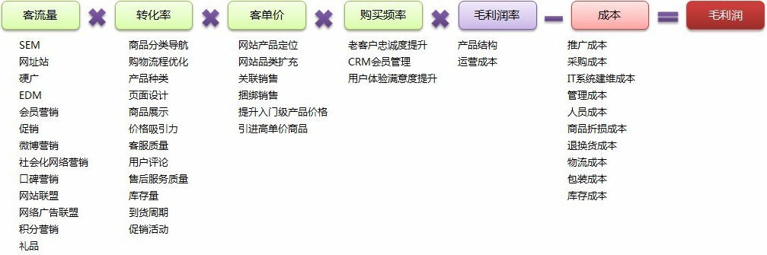

在B2C的领域模型中，投资回报模型反映电子商务企业对于电子商务投资回报率的关注。上图是一个供参考的投资回报模型。从上图，我们可以看出对于B2C的领域模型中，哪些部分是值得电子商务企业更应该重视和能力强化的。

### 业务功能模型

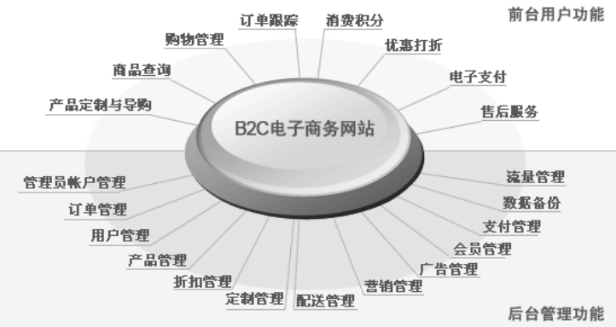左图是一个从功能层面上说明的

## B2B 领域模型

B2B因为应用模式和业务定位上的差别，它的受众群体已经不是消费者，而是企业。企业与消费者在特质上的区别表现在：

* 个人消费者关注便捷，企业更关注管控。
* 个人消费者间基本不构成联系，即使联系，也只是在商品口碑层面；而企业间的关系网络会构成企业自身的渠道（比如两个采购商之间可能会演变关系，互为销售采购）
* 商品在个人消费者的交易行为是一次性的，或者说个人消费者在电子商务层面是终端消费（即使是大宗购物批发，然后再转卖，对于电子商务层面都是一次性的）；而企业则可能是循环交易的，比如贸易商在电子商务平台进行货物的转手（包括炒作期货等），加工商对于商品的再加工售卖等等。
* 个人消费者只担心商品本身问题，不需要担心买卖交易是否成交的问题（商户不卖）；企业不仅关注质量，更加关注交易的执行性。所以个人的交易是基于订单，而企业间的交易是基于合同。
* 个人消费者在电子商务交易中支付行为是一次性的（即时存在信用卡分期，对于商户而言也是一次性的）；而企业在交易过程中的支付行为往往是多次分批的。

所以在B2B的领域模型中，它需要满足企业的特质，主要进行以下改进：

* 角色模型调整为：销售商、采购商、供应商、服务提供商。并建立角色关系模型，将B2C单向的角色关系改进为网络化的角色关系，从而有效支持企业关系网络。
* 以合同为核心的交易模型，支持可定制的合同条文，灵活的价格定义模式（如定义合同的分期付款方式，合同价格以未来某天的当期价格为合同价格，还有更灵活的复杂合同价格规则定义），合同履行自动化事件（比如付款日期、合同履行日期事件通知和事件处理）。
* 体现企业管控思维的流程模型，包括交易、支付、服务、收发货等，都需要体现出权责分工，并且支持业务操作审核机制，确保操作的严肃性。
* 着重信息安全，其中既包括普通电子商务平台的交易安全，又包括企业自身的信息安全和数据安全。前者主要指在确保企业在互联网得到广泛宣传的同时，也需要确保企业的商务数据信息，客户信息，资金信息等事关企业自身的核心商业机密应该得到充分的安全保证；而后者主要是指会员在电子商务平台中的数据不会丢失、损坏或认为篡改等。企业会员不同于个人会员，信息的泄露、数据的污染对于企业来说是致命的。现今的大多数电子商务网站不是忽视了此类问题，就是存在故意售卖会员信息的情况，而这也是许多企业不愿意将自身的业务放在电子商务平台的根本原因。

## 信息搜索优化与搜索结果排序

对于电子商务平台来说，搜索是非常重要的功能。作为消费者或者采购方，希望能在众多信息中最方便并最准确地找到所需的信息；而对于销售方来说，却希望自己能够在众多竞争对手或者可选对象中脱颖而出。（P.S 这里的信息搜索优化并不指网站平台本身对于搜索殷勤的优化和网络推广）

因为电子商务平台包含大量的信息，包括商品、挂单、企业甚至相关描述等，如果使用传统的数据库查询是非常困难并且性能是相当低下的，所以在绝大多数情况下，信息的搜索使用了与互联网搜索引擎相似的基于分词的搜索技术。相比起传统的搜索引擎来说，电子商务平台的搜索更加具有特征性和范围性，比如在钢铁B2B交易平台，输入P20，就是特指材质为国标Q235的塑料模具钢，而不是神舟P20笔记本。同时相比起传统搜索引擎，在保证强大的模糊搜索功能前提下，用户却无法忍受较低的准确度（用户可以觉得在百度、谷歌中搜索的信息中有许多不是自己关心的并不是问题，但是在电子商务平台中，却无法忍受搜索条件出来下有大量无关的信息）。虽然电子商务平台可以预设一些行业词库，但是对于动态的信息来说，却是不足够且不能满足的。信息搜索组件，需要动态地进行词库的更新以及智能化的词频调整，从而满足更为精确的搜索分词。

一般来说，用户搜索出的结果是与平台本身的信息量相关的，少则数十条，多则数万条。而用户往往只会关注前几十条而已，所以查询结果的排序对于商户来说就是非常有价值的推广了。这种情况和搜索引擎的竞价排名是类似的。但与搜索引擎不同的是，电子商务平台不能只采用功利性的竞价排名这种简单的方式，而是需要更加复杂的搜索排序方式。一般说来，搜索结果的排序包括搜索精确度排序、综合信用情况排序，特定商户优先排序（如搜索某个特征词时，可能在多种产品中出现，但是根据实际情况，某种特定商户是优先的），商户级别排序（如交易量大的商户排名靠前，VIP商户靠前等），竞价排名（增值服务方式）等。一个好的搜索组件应该根据实际情况提供一个合适的搜索结果排序机制，并且这种机制是可以被调整和扩展的。

## 资金在线支付模型

资金在线支付是电子商务最为重要的一个功能，也是最影响电子商务平台发展的因素之一。目前，B2C的在线支付模型比较简单，最为常见的有三种模型：网银直接支付、信用卡分期支付、第三方支付平台支付。（因为在线支付存在的一些制约和问题，如对平台的信任，许多电子商务平台还支持一些线下支付方式，比如货到付款等）

* 网银支付一半来说是用户通过网上银行直接支付货款给商户。这种在大商户的销售型B2C电子商务平台中最为常见，比如京东、当当等。
* 而信用卡分期支付，是在网上银行直接支付的基础上，通过商户与信用卡的合作而提供的方式（从支付模型层面来说，和网银支付差别不大，仅仅需要相关信息和银行业务的支持）。
* 第三方支付平台，一般在C2C，以及小商户构成的平台型B2C电子商务网站采用，如淘宝商城、太平洋IT商城等。货款首先支付给第三方支付平台，在收到货物后再通过确认，再由第三方支付平台支付给商户。随着银监会对第三方支付平台的监管制度和发牌制度的发布，目前主要的几个第三方支付平台包括：支付宝、易付宝、国付宝、财付通等等。

B2C的资金支付，有几个比较重要的特点：一是资金（货款、费用等）的支付是一次性的，即使支持所谓的信用卡分期，这也是银行层次的业务，对于商户来说是透明的；二是资金的支付都是基于现金的支付方式。在B2B中，一是企业交易的金额往往比较大，企业对于资金支付的安全性存在担忧，并且企业对于现金流是非常重视的，所以B2C的支付方式并不适合B2B的模式。这也是许多电子商务网站非常难从B2C转化为B2B的一个根本性原因。在实际B2B中的资金支付一般有这么几种情况：

* 使用B2C的支付方式进行线上支付小额的保证金、担保金或者预付款等，而在线下进行大额货款的交易。比如阿里巴巴。
* 使用银证通模式，平台获取相关资质，并与银行协作，进行类似证券、期货交易的支付与货款监管方式。先预先冻结采购商的货款（但是不影响资产评估和利息计算），交易成功后，货款将划再拨给供应商（销售商）。
* 对于熟知的企业或者稳定的合作伙伴，给予一定的信用抵押，通过信用凭证，借记单的方式，进行信用支付。这种模式一般在供应链合作伙伴（如供应商和采购商以及第三方物流商）之间使用得比较多。

要推广和做强服务型电子商务平台，使得电子商务由传统的B2C向B2B转化，则需要恰当并具竞争力的资金支付组件模型。在这个模型中，需要完善并提供以下的功能特性：

* 支持分期的资金划拨，比如可以将交易中货款按照预付款、验货款、增值发票款等一系列的业务划分进行分期逐笔支付，最大保障企业的现金流和对交易安全性的关注，从而与现实的企业商务交易形成更一致的匹配。
* 与银行系统合作对接，支持包括承兑汇票、银行信用证、支票等方式的电子票据支付，并且支持通过银行系统的在线验证、确认，从而有效保证电子票据的真实性和有效性。
* 与保险公司在业务和系统层面对接，并通过第三方认证或担保的方式，确保期款支付，降低或转嫁交易风险。
* 与银行实现新型电子商务的合作，实现银企直连方式，比如和中信银行合作，实现银行担任第三方支付平台角色，监管和控制交易资金，减少企业会员的安全担忧。并且通过冻结、解冻操作在不影响企业现金流的情况下，确保资金支付的可靠性。

# 电子商务运维/管控平台业务组件模型

电子商务的运维/管控平台一般是不为人所知，也非常难以看到的部分。而这些平台中组件的功能往往决定了整个电子商务平台的竞争力。接下来，我们就运维/管控平台中的一些核心组件进行解释和介绍。

## 企业化社会网络服务（SNS）

描述Facebook创立故事的电影社交网络在美国金球奖上夺魁，并成为奥斯卡热门，并且在全世界引起对SNS的再一次热潮。SNS全称是社会网络服务，它通过互联网的方式构建与现实社会相似的社会关系网络，从而实现互联网个体的相互联系，从而推动相关电子化服务的发展。按照一般理解，SNS主要的目标或者参与者是个体的人，企业更多只是扮演服务者的角色。

事实上，在现实中，企业与企业之间，企业的员工与其他企业的员工之间也存在这商业化的社会网络。比如我们所理解的商业渠道、行业协会等等。而在信息化系统中，这些也都有一些基本的构造，比如客户关系管理（CRM）。但是传统的CRM更多地是从实际发生商务往来的客户入手去维护老客户的关系，从而实现在他们身上的持续增值。而事实上，电子商务化的更大目的是帮助企业能最大的扩大市场，扩大营销网络。如果用传统的理解方式，就是依靠市场经理、销售经理、渠道经理去构建他们的客户关系网络，去打听或者创造商机，从而获得市场、渠道、销售层面的突破。那么在互联网，在电子信息化方面，很多的企业都忽略或者没有注意到如何通过企业化SNS来实现电子商务上的关系网络构建和维护。

企业化的社会网络服务组件实在SNS的基础上，结合电子商务的特色，提供了构建企业关系网络构建方式。简单说，它主要通过以下方式：

* 平台推荐。传统的电子商务采取一种平台推荐的方式，这种基本上是依靠付费的方式，虽然可以取到一定作用，但并不能对客户关系产生关键性作用。所以有时，平台为了提高推荐的有价值性，采取了认证的方式，比如阿里的诚信通，比如环球市场的GMC等。而为了提供推荐的价值性，平台又采用了资金保障、认证协议标准（Agreement）来确保推荐的价值。
* 口碑效应。口碑在B2C中使用广泛，但是更多地是消费者消费行为之间。对于企业来说，在电子商务中它同时会扮演销售、采购两种角色，两个企业之间的关系也会经常性互换。基于口碑效应构建企业关系网络是非常重要的方式。企业的诚信客户它所推荐的优质客户，也是很容易也成为自己的优质客户的。这就好比如说，现实中，销售经理从合作伙伴嘴里听到对方有一个优质交易伙伴时，所萌生的推广商机。
* 意向性分析，有时又称为行为分析。意向性分析在B2C中很为常见，比如亚马逊网站，你选了某样商品后，它告诉你也许还会喜欢其他某种商品；而在非电子商务网站，作为差异性竞争优势也是比较常见，比如豆瓣。意向性分析是通过对会员行为的统计和分析，从而估计把握会员的行为意向（比如价格敏感、供应商敏感、质量敏感等）以及潜在评估标准（比如质量，比如特定种类等），最终达成有针对性的销售推广或者协议达成，实现目标营销。在B2B中，平台通过意向性分析，可以非常方便地向会员有针对性地提供潜在交易客户、潜在合作伙伴的信息，从而帮助企业会员更快地融入企业社会网络，达到构建企业生态链的目的。
* 关系分析。SNS中最为重要的便是关系分析。在电子商务中，尤其是B2B交易，企业间相互的往来是非常频繁和复杂的。如果能从这种往来的交易中，对企业之间的关系做更多地分析和整理，对于企业来说，这种价值无非是巨大的。企业很容易从中了解更多地信息，也能更准确地把握自己的位置以及竞争对手的情况。这种信息化服务的增值空间也同样巨大。

## 服务等级协议（SLA）

服务等级协议(SLA)，又称服务水平协议，最早是运用于ISP的服务提供以及SOA中服务质量与SOA治理中。但随着服务体现出越来越重要的价值性时，服务等级协议的概念被衍生到了许多地方，其中也就包括电子商务。

众所周知，在许多B2C的电子商务应用中，我们经常可以看到比如说7天退货，商家一年保修，超过多少钱商品免运费等。其中涉及平台的服务，可以通过平台的信息化进行自动处理（比如免运费，打折等），但是涉及商户的服务，往往就是纯文字说明。比如最常见的，淘宝很多商家要求你必须立即确认货物并且评价优才会提供保修，而保修这种服务的质量是不统一的。服务的投诉，在整个电子商务中所有的投诉占据最大的部分。一是因为电子商务的服务可执行性比较弱，二是缺乏有效的服务监督。

我们认为，提供电子商务平台中的服务等级协议组件能够有效地改善上述问题，管理和提高电子商务的服务水平（包括平台自身以及平台中的销售商/供应商以及服务提供商）。它的核心功能包括以下几个方面：

* 提供服务内容，服务级别及服务评估标准的电子化定义，避免纯粹自行文字化无监管的服务描述。这样可以保证服务协议的严肃性，同时也可以监督服务的可执行性。
* 将服务质量等级化，从而体现出不同服务水平的价值，最终体现服务的价值性。企业会员可以选择不同的服务等级，从而确保其相对的竞争优势。
* 对服务质量进行监控，管理和分析，确保商户，服务商遵守并服务水平协议，为客户提供真实的服务水平质量保证。比如说，为商户提供商品次品投诉率的服务质量，确保商户的恶意欺诈；为采购商提供付款及时性服务质量评估，避免现实生活中大型采购总是推迟付款导致小供应商拖垮的事情等。
* 将商户的服务等级协议纳入商户的竞争性评价指标，比如搜索排名，服务等级协议高的企业靠前；服务等级协议作为交易双方交易的评价标准之一等等。

## 诚信体系与信用模型

诚信问题一直以来是约束电子商务发展的关键性问题。很多时候，诚信问题的产生也是社会性原因。在现今的中国，整个社会的诚信都相对缺乏，现实生活中因为诚信导致的纠纷，官司比比皆是。电子商务不但无法回避，甚至放大了这类问题。淘宝经历了这么多年的发展，始终无法有效解决和避免此类问题，这也是淘宝希望从C2C演化成泛B2C平台，建立淘宝商城的主要原因之一。诚信体系与信用模型作为电子商务的核心组件，往往是看不到的。所以我们可以发现很多时候，电子商务网站都只会照抄淘宝的信用评分和评价制度这些表面的东西。而似乎并没有改善系统的诚信问题。

我们认为，信用组件有两个主要部分组成，一个是信用模型，另外一个是诚信体系。前者更多地是一种算法或者评估方法，从而确保信用评价的客观性和有效性。后者则是平台信用规则的建立，通过实际的规则运用，调整平台的诚信体制机制。比如是采取保守型，重点是对于破坏诚信的情况加重处罚；或者采取激励型，重点是对于遵守诚信的情况加大奖励。

淘宝的信用机制是最被广泛采用的（即使更多只是抄袭表面），我们先来看看这种模型以及它的一些问题。在淘宝中，交易后，买家会提供一些评价，好，中，差以及星级评分，然后系统根据规则计算给客户加减多少信用积分，最后以图形表现（比如星级，钻级，冠级等）。随着交易次数的增多，积分也是累积得越多。这样的一个模型会存在着以下几个问题：

* 商户比较容易通过虚假交易，迅速地骗取积分，从而在短时间内达到一个信用高度。这种情况，虽然淘宝做了很多监察处理，但是也无法从模型层面避免。
* 对于一个拥有较高信用分数的商家，它有足够的资本来进行非诚信交易。比如说每次交易积10分，现有积分是1000，我做一次假货或者次品交易，就是扣上100分，依然都有900分，依然处于高信用位置。这也就说明了淘宝中的一个现实情况，拥有蓝钻的高级会员依然卖假货，信用积分对于买家来说失去了客观的评价意义。
* 对于新加入的商户来说相对不公平。虽然说老的商户有更高信用有道理，但不代表新的商户就属于非诚信的。因为单纯从积分这样的方式来看待商户，非常容易认为商户的诚信不高。

我们提出的信用模型，实际上包括三个部分：综合信用体现，累积信用和动态信用。

* 累积信用，又包括两个部分，一个是固定构成，一个是累积构成。固定构成一般包括商户的自身情况（会员类型，级别，状态等），服务等级协议，平台增值服务体系（如购买某种增值服务）等；累积构成是由会员的交易，活动（比如投诉，评价，参与调查）等逐渐累加的，这和传统的淘宝式积分体系是相似的。
* 动态信用是反映会员在一段时间范围内（可以是天，也可以是周）的信用状况。它根据会员在一个指定周期内的交易，活动等方式进行分析计算，从而评估出会员在这一段周期内的信用状况。这种机制的存在，避免了累积信用积分较高的会员即使在不诚信的情况下，依然会获得信用优势的情况。
* 综合信用体现是综合反映了会员的长期和近期的信用状况，给出一个更客观的整体评价。它一般通过平台的规则算法来计算累积信用和动态信用的相互关系来获得的。同时这个规则算法也反映了平台的诚信体系所选择的模式。